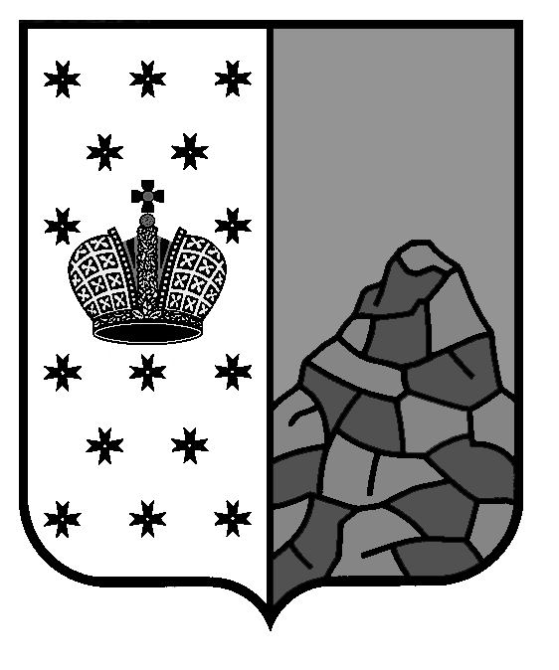
Российская Федерация
Новгородская область
Валдайский район
СОВЕТ ДЕПУТАТОВ ВАЛДАЙСКОГО ГОРОДСКОГО ПОСЕЛЕНИЯ
Р Е Ш Е Н И Е

О внесении изменения в Положение о муниципальном земельном контроле на территории Валдайского городского поселения

Принято Советом депутатов Валдайского городского поселения «30» апреля 2025 года.

В соответствии с Земельным кодексом Российской Федерации, Федеральными законами от 6 октября 2003 года № 131-ФЗ «Об общих принципах организации местного самоуправления в Российской Федерации», от 31 июля 2020 года № 248-ФЗ «О государственном контроле (надзоре) и муниципальном контроле в Российской Федерации»,
Совет депутатов Валдайского городского поселения РЕШИЛ:
1. Внести изменение в Положение о муниципальном земельном контроле на территории Валдайского городского поселения, утвержденное решением Совета депутатов Валдайского городского поселения от 29.09.2021 № 57(далее Положение):
1.1. Изложить пункт 8 статьи 1 Положения в следующей редакции:
«8. Администрацией в рамках осуществления муниципального земельного контроля обеспечивается учет объектов муниципального контроля путем ведения перечня объектов контроля в Едином реестре видов федерального государственного контроля (надзора), регионального государственного контроля (надзора), муниципального контроля в порядке, определенном Правительством Российской Федерации».
1.2. Читать пункты 3, 4, 5, 6 статьи 2 Положения в следующей редакции:
«3. Критерии отнесения объектов контроля к категориям риска:
3.1. категория среднего риска – наличие в течение последнего года, предшествующего принятию решения об отнесении объекта контроля к категории риска, не исполненных контролируемым лицом в установленный срок предписаний об устранении выявленных в отношении объекта контроля нарушений обязательных требований по освобождению самовольно захваченных земель, государственная собственность на которые не разграничена;
3.2. категория умеренного риска - наличие в течение последнего года, предшествующего принятию решения об отнесении объекта контроля к категории риска, не исполненных контролируемым лицом в установленный срок предписаний об устранении выявленных в отношении объекта контроля нарушений обязательных требований, установленных статьей 42 Земельного кодекса РФ;
3.3. категория низкого риска – объекты контроля не соответствующие критериям, для среднего и умеренного риска.
4. Контрольный орган при сборе, обработке, анализе и учете сведений об объектах контроля для целей их учета использует информацию, представляемую ему в соответствии с нормативными правовыми актами, информацию, получаемую в рамках межведомственного взаимодействия, а также общедоступную информацию.
5. Контрольный орган осуществляет категорирование объектов контроля в порядке, определенном статьей 24 Федерального закона
от 31 июля 2020 года № 248-ФЗ «О государственном контроле (надзоре) и муниципальном контроле в Российской Федерации». Решение об отнесении объектов контроля к категориям риска принимаются путем подписания соответствующих сведений в Едином реестре видов контроля.
6. В целях оценки риска причинения вреда (ущерба) при принятии решения о проведении и выборе вида внепланового контрольного (надзорного) мероприятия контрольный орган применяет индикаторы риска нарушения обязательных требований».
1.3. Исключить пункт 7 статьи 2 Положения.
1.4. Дополнить пункт 2 статьи 3 Положения словами следующего содержания: «также могут проводиться профилактические мероприятия, не предусмотренные программой профилактики рисков причинения вреда».
1.5. Читать пункт 7 статьи 3 Положения в следующей редакции:
«7. Профилактический визит проводится в форме профилактической беседы инспектором по месту осуществления деятельности контролируемого лица либо путем использования видео-конференц-связи или мобильного приложения «Инспектор».
Профилактический визит проводится по инициативе контрольного (надзорного) органа (обязательный профилактический визит) или по инициативе контролируемого лица.
Для объектов контроля, отнесенных к категории среднего или умеренного риска проводится обязательный профилактический визит в порядке, определенном статьей 52.1 Федерального закона от 31 июля 2020 года № 248-ФЗ «О государственном контроле (надзоре) и муниципальном контроле в Российской Федерации», с периодичностью, установленной постановлением Правительства Российской Федерации.
Профилактический визит по инициативе контролируемого лица проводится должностными лицами контрольного (надзорного) органа в соответствии со статьей 52.2. Федерального закона от 31 июля 2020 года
№ 248-ФЗ «О государственном контроле (надзоре) и муниципальном контроле в Российской Федерации».
Акт при проведении профилактического визита по инициативе контролируемого лица составляется только в случае, если при проведении профилактического визита установлено, что объекты контроля представляют явную непосредственную угрозу причинения вреда (ущерба охраняемым законом ценностям или такой вред (ущерб) причинен».
1.6. Читать пункт 3 статьи 4 Положения в следующей редакции:
«3. Муниципальный контроль осуществляется без проведения плановых контрольных (надзорных) мероприятий».
1.7. Пункт 4 статьи 4 Положения читать в следующей редакции:
«4. Контрольные (надзорные) мероприятия без взаимодействия проводятся должностными лицами контрольных (надзорных) органов на основании заданий уполномоченных должностных лиц контрольного (надзорного) органа, включая задания, содержащиеся в планах работы контрольного (надзорного) органа.
План работы контрольного органа утверждается Главой Валдайского муниципального района или Заместителем Главы Администрации Валдайского муниципального района на каждый месяц года».
1.8. Читать пункт 5 статьи 4 Положения в следующей редакции:
«5. Контрольные (надзорные) мероприятия и контрольные (надзорные) действия проводятся в порядке и на основаниях, установленных Федеральным законом от 31 июля 2020 года № 248-ФЗ «О государственном контроле (надзоре) и муниципальном контроле в Российской Федерации»».
1.9. Читать пункт 6 статьи 4 Положения в следующей редакции:
«6. Для проведения контрольного (надзорного) мероприятия, предусматривающего взаимодействие с контролируемым лицом, принимается решение контрольного органа, в порядке, установленном действующим законодательством, в котором указываются сведения, предусмотренные частью 1 статьи 64 Федерального закона от 31 июля
2020 года № 248-ФЗ «О государственном контроле (надзоре) и муниципальном контроле в Российской Федерации»».
1.10. Исключить пункты 7, 8, 9 статьи 4 Положения.
1.11. Исключить приложение № 1 к Положению.
2. Опубликовать решение в бюллетене «Валдайский Вестник» и разместить на официальном сайте Администрации Валдайского муниципального района в сети «Интернет».

Глава Валдайского городского
поселения, председатель Совета
депутатов Валдайского городского
поселения В.П.Литвиненко

«30» апреля 2025 года № 251

